（様式１）
伊香保森林公園
トライアル・サウンディング
提案事業概要書

(1) 提案事業の名称

(2) 暫定利用希望者名
代表事業者
協力事業者
有 □
無 □

(3) 代表連絡先 TEL：
携帯：
FAX：
Mail：
(4) 提案事業の内容
【事業内容】

【想定しているターゲット、集客性】

【事業に必要な面積のイメージ】

【対象地の利便性、サービス向上の考え方】

(5) 暫定利用希望範囲
至 伊香保温泉街
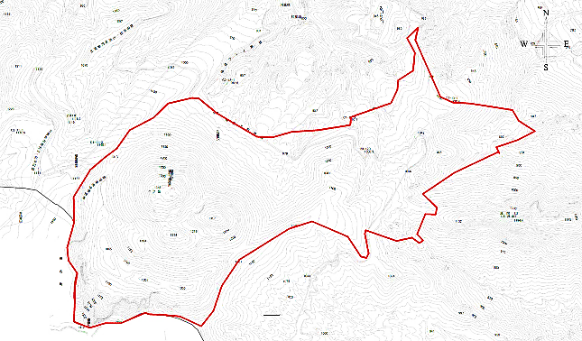
至 榛名湖
至 憩の森（遊歩道）
水沢山
蒸し湯跡
風穴利用貯蔵庫跡
ワシノ巣風穴
オンマ谷風穴
風穴
風穴
管理棟
至 伊香保温泉街（ロープウェイ）
至 榛東村
伊香保リンク
林道 上野原線
二ツ岳
林道 上野原線
主要地方道 渋川松井田線
上ノ山公園
伊香保森林公園

(6) 提案事業の告知方法

(7) 希望する暫定利用期間（最大１か月程度）
第1希望期間 | 第2希望期間 | 第3希望期間
令和 年 月 日  ～  令和 年 月 日 | 令和 年 月 日  ～  令和 年 月 日 | 令和 年 月 日  ～  令和 年 月 日

